彰化師範大學平面位置圖
汽車停車場

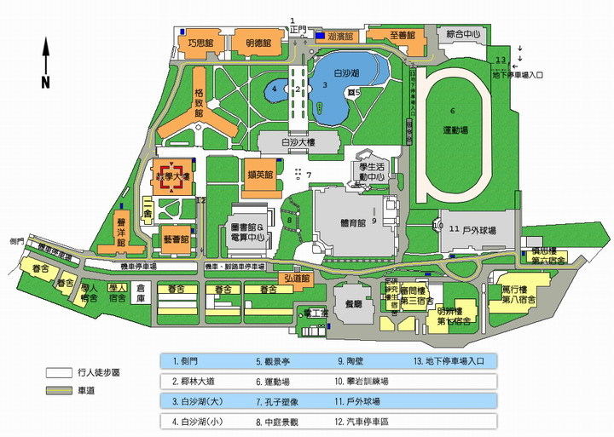
教學大樓
機車
停車場

◆T004階梯教室位於教學大樓地下一樓。

